Heute schon den Frühling geschnuppert?
(GMH/BVE) Jetzt beginnt die Zeit der duftenden Blüten. Im Sortiment der Frühjahrsblüher gibt es eine große Bandbreite an natürlichen Wohlgerüchen, die den Winter vergessen lassen. Und weil unser Geruchssinn Einfluss auf unsere Gefühle nimmt und das Gehirn fit hält, sollten wir jetzt als Stimmungsaufheller alle eine gehörige Portion Frühling schnuppern.
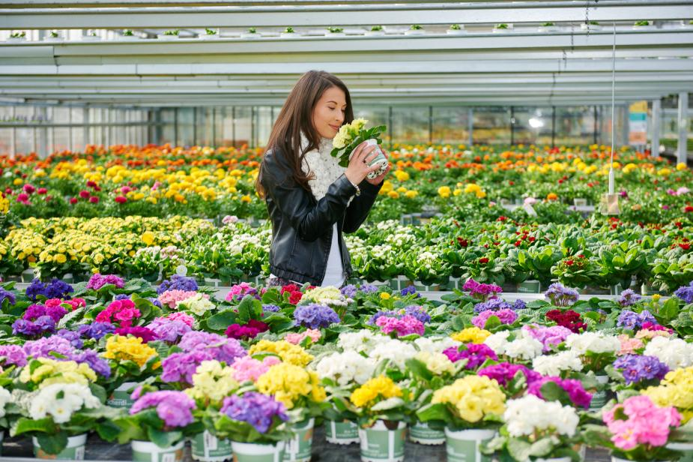
Bildnachweis: GMH/BVE

Bildunterschrift: Einfach riechen und genießen – das Sortiment der Frühlingsblüher enthält eine Reihe duftender Pflanzengattungen, die das seelische Wohlbefinden positiv beeinflusst. Das ist gerade zurzeit so wichtig und tut so gut!

Bilddaten in höherer Auflösung unter:
https://www.gruenes-medienhaus.de/download/2021/02/GMH_2021_07_01.jpg

g

Duftende Blüten in allen Farben
Der Lenz ist nicht nur bunt, er riecht auch verführerisch. Von lieblich-süß über fruchtig bis würzig reicht das Spektrum. Im gärtnerischen Fachhandel verlockt derzeit eine Vielzahl an Pflanzen dazu, die Nase in die Blüten zu senken und sich über das nahende Ende des Winters zu freuen.
Zu den wohlriechenden Frühlingsblühern in Gelb zählen Duftnarzissen (Narcissus), Goldlack (Erysimum cheiri) und Zaubernuss (Hamamelis). Mit wunderschöner weißer Blüte bezaubern duftende Schneeglöckchen (Galanthus) und Märzenbecher (Leucojum vernum). Wer blau-violette Blüten liebt, wird den Geruch von Veilchen (Viola), Zwergiris (Iris reticulata), Traubenhyazinthen (Muscari) und Hyazinthen (Hyacinthus) nicht missen wollen. Mit einem großen Farbspektrum punkten zudem duftende Primeln (Primula) und Tulpen (Tulipa).
Lebensgeister werden geweckt
Eine große Auswahl an vorgezogenen Frühlingsblühern steht derzeit in Einzelhandelsgärtnereien bereit. Egal, wie das Wetter draußen aussieht – dort lockt der Wohlgeruch, den sich Blumenfreunde nicht entgehen lassen sollten. Denn natürliche Duftstoffe wecken die Lebensgeister und heben die Stimmung. Schließlich entfalten Pflanzen ihre heilsame Wirkung nicht nur, wenn sie als Medizin geschluckt werden.
Auch die Aufnahme ihrer ätherischen Öle über die Luft erzeugt positive Wirkung. Denn natürlicher Duft ist eigentlich eine Botschaft. Pflanzen senden ihn aus, um Bienen oder Schmetterlinge zur Bestäubung anzulocken. Zudem nutzen sie ätherische Öle als Signalstoffe, um mit anderen Pflanzen zu kommunizieren.
Auch der menschliche Körper versteht diese Sprache. Über den Geruchssinn, dem sogenannten olfaktorischen System, sorgen Duftmoleküle für einen Reiz. Er gelangt ins Gehirn, genauer gesagt ins limbische System, in dem auch unsere Gefühle und Erinnerungen lokalisiert sind. Duftstoffe können dadurch unsere Stimmung und unser seelisches Wohlbefinden beeinflussen. Viele Erinnerungen sind in unserem Gehirn zudem eng mit Gerüchen verknüpft.
Besser im Warmen schnuppern
An einem duftenden Frühlingsblüher zu schnuppern, löst also eine Reaktion aus und stimuliert das Gehirn. Oder einfach ausgedrückt: Riechen hält unser Gedächtnis fit. Dabei ist es von Vorteil, sich die Pflanzen ins Haus zu holen. Denn ätherische Öle sind bei warmer Luft besser wahrnehmbar. Hinzu kommt, dass der Anblick von farbenfrohen Blüten in der Wohnung oder dem Büro gute Laune macht. Zum Glück bietet der gärtnerische Fachhandel bereits jetzt eine große Anzahl an wunderschönen Duftpflanzen an.
Hinweis: Die gesetzlichen Vorgaben bezüglich der Öffnung des Einzelhandels im Lockdown sind in den einzelnen Bundesländern unterschiedlich geregelt. Bitte informieren Sie sich individuell zur aktuellen Lage in Ihrem Bundesland. Viele Betriebe des gärtnerischen Fachhandels bieten Bestellungen mit einem Liefer- oder Abholservice an. Erkundigen Sie sich deshalb auch bei Ihrem Betrieb vor Ort. Damit unterstützen Sie zugleich die regionale Produktion! Auf den Internetseiten www.mit-abstand-gruen.de, www.ihre-gaertnerei.de und www.gartenbaumschulen.com gibt es weiterführende Informationen. Dort kann man auch nach einem Betrieb in der Nähe suchen.
_______________
[Kastenelement]
Ätherische Öle zeigen Wirkung
Der Duft von Frühlingsblühern und anderen Pflanzen stammt von ätherischen Ölen. Dies sind leicht flüchtige Gemische aus organischen Stoffen. Sie werden nicht nur in Blüten, sondern unter anderem auch in Blättern, Samen, Fruchtschalen, Wurzeln, Harzen und Rinden gebildet und gespeichert. Verwendet werden ätherische Öle seit langer Zeit für Parfüm, als Arzneimittel und in der Aromatherapie. Düften wird Einfluss auf unsere Gefühle, das vegetative Nervensystem, die Hormon-Produktion und das Immunsystem zugeschrieben.

